# THỰC HÀNH LAB 1

# Nguyễn Đức Gia Hân

# 0950080098

# 09_ĐH_CNPM3

# Câu 1: Thiết lập môi trường thực tập kiểm thử bảo mật trên máy cá nhân

* 1. Chuẩn bị môi trường thực hành VirtualBox, máy áo kali linux, metasploitable2
  2. Chọn  🡪 networks 🡪 nat networks 🡪 create. cấu hình mạng là “labcs” và set up như hình

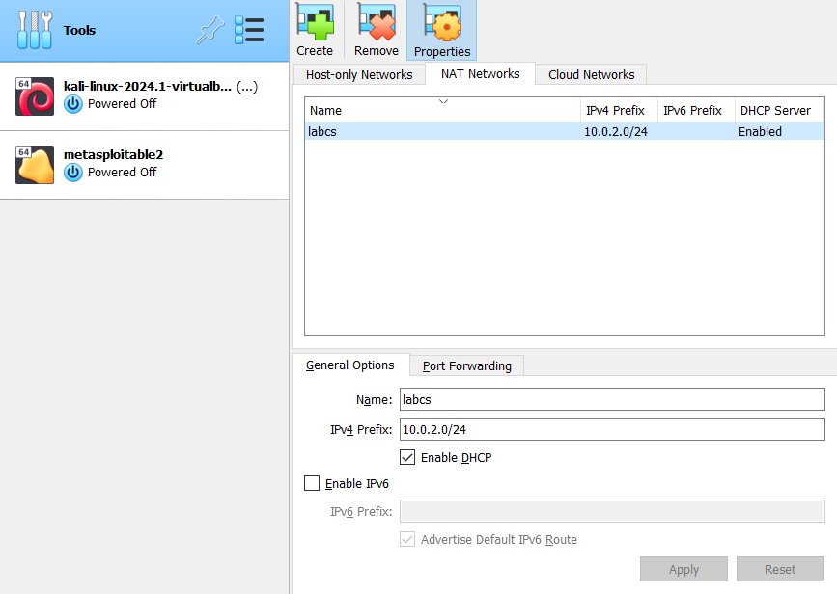

* 1. Chuột phải vào máy ảo Kali Linux, chọn settings 🡪 network. Sau đó cấu hình mạng cho máy ảo vào NAT network “labcs”

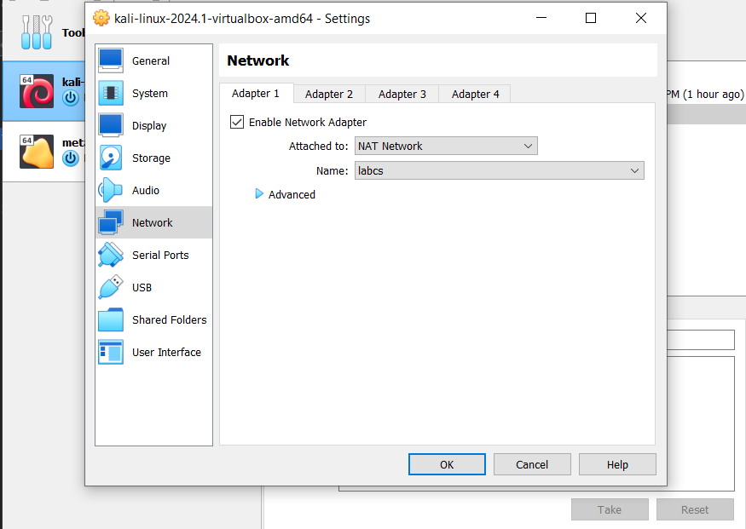

* 1. Set up cho metasploitable 2 tương tự như 1.3

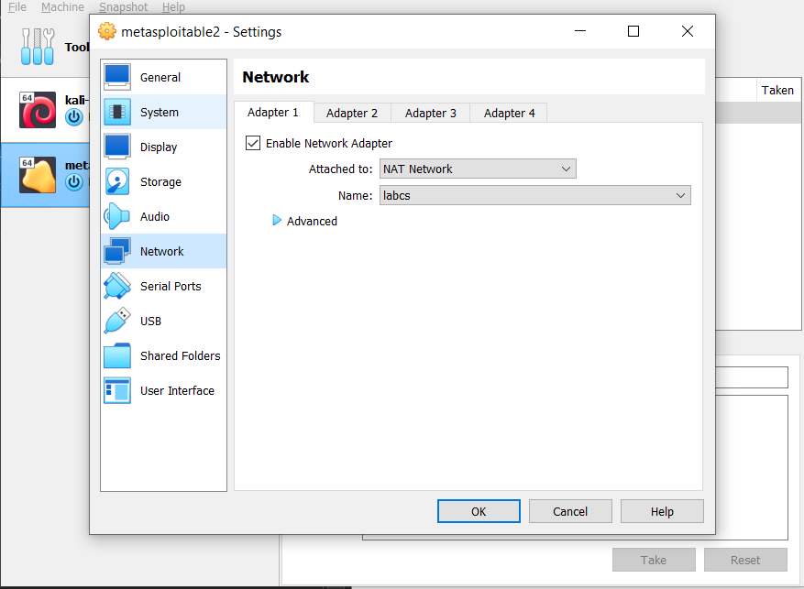

* 1. Nhấp chuột vào máy ảo kali 🡪 start . Hiện bảng đăng nhập, nhập username/password là **kali/kali.** Trang chủ máy ảo xuất hiện.

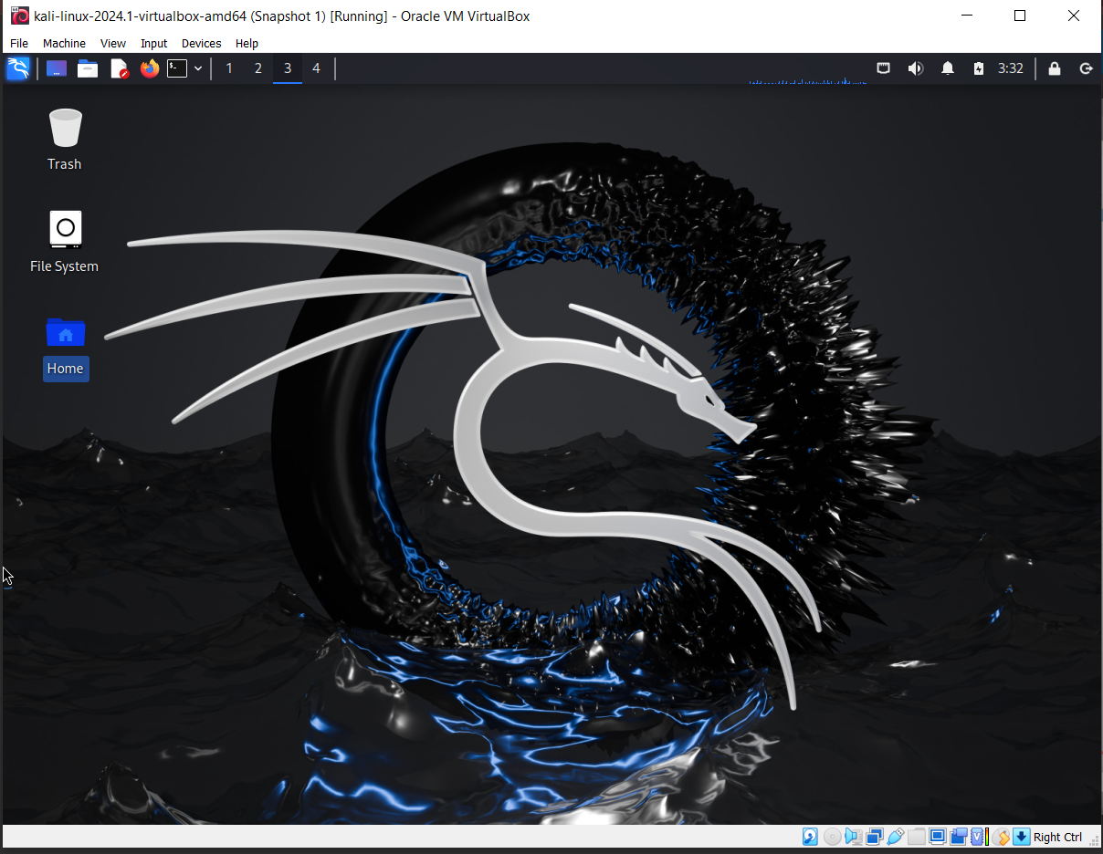

* 1. Nhấp chuột vào metas 🡪 start. Máy ảo khởi động. Đăng nhập mk và tk: msfadmin; msfadmin
  2. Xem địa chỉ ip của metasploitable2 bằng ifconfig sau khi đăng nhập:

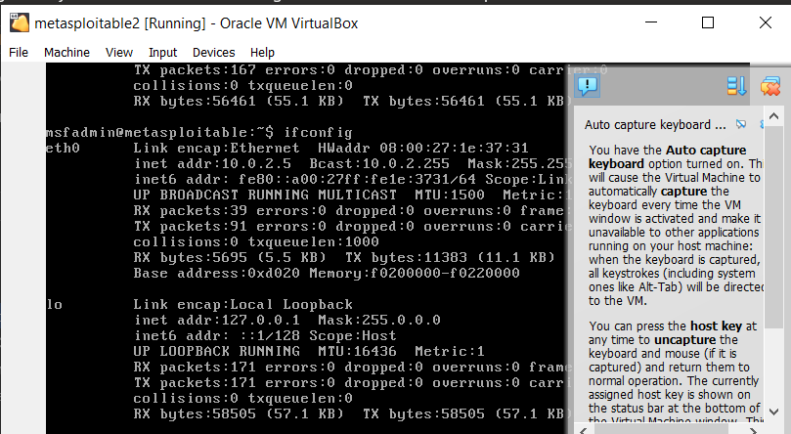

* 1. Chọn cmd. Nhập lệnh Ifconfig máy chủ kali và ping 10.0.2.5 của máy chủ metasploitable2

